| Tema | Arquitectura SOA Candidata para FNA: **Arquitectura de Infraestructura Candidata FNA** |
| --- | --- |
| Palabras clave | SOA, Tecnologías, Arquitectura de referencia, Candidata, Hoja de ruta |
| Autor |  |
| Fuente |  |
| Version | **08db21f** del 07 Mar 2023 |
| Vínculos | [N003a Vista Segmento SOA FNA](N03a%a20Vsta%20aSegenta%20SOA%20FNA.md) |

## Arquitectura Candidata de Infraestructura del FNA

Para la arquitectura SOA objetivo se propone un enfoque de computación en la nube donde se hace uso de componentes IaaS y PaaS. Dentro de la oferta actual de componentes se pueden encontrar soluciones que permiten garantizar escalabilidad, disponibilidad, cumplimiento regulatorio y menores tiempos de salida al mercado.

### Arquitectura Objetivo

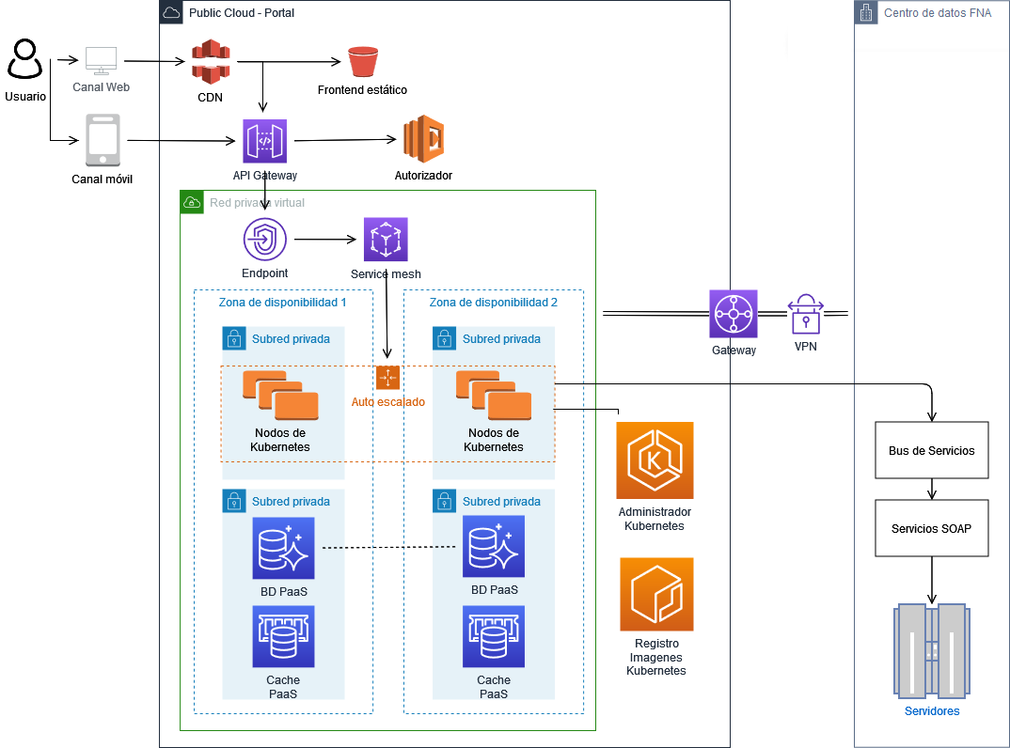

### Principales Características

**Arquitectura sin servidor para la interfaz web**: Distribución de contenidos con baja latencia y altas velocidades de transferencia usando CDN hospedando el contenido estático de la aplicación en un servicio de almacenamiento de objetos, eliminando la necesidad de utilizar servidores en esta capa.

**Enfoque de microservicios**: Permite obetener capacidad de cómputo particular según sea requerido para soportar la carga.

**Exposición de la funcionalidad de negocio a través de API Gateway**: Entrega las solicitudes a los microservicios, habilitando la gestión de API para establecer modelos de Calidad en el Servicio (QoS) y controlando la autenticación y autorización.

**Orquestación de contenedores**: Los administradores de Kubernetes permiten automatizar tareas clave como los parches, el aprovisionamiento de nodos y las actualizaciones. El gestior de Kubernetes por lo general permite gestionar dinámicamente la creación o terminación de nodos y contenedores en base a la demanda.

**Service mesh**: Permite distribuir la carga proveniente de API Gateway, obteniendo mayor visibilidad y controles uniformes del tráfico de red.

**Servicios administrados**: Se aprovechan para elementos tales como la gestión de cache y bases de datos (relaciones y no relacionales). Con esto se evitan tareas administrativas, como el aprovisionamiento de hardware, parches de software, configuración, ajustes,recuperación de fallos y backups.

**Integración de sistemas**: A través de un enlace Virtual Private Network (VPN) La funcionalidad se expone a través de el Bus de Servicios, habilitando un modelo híbrido de aplicaciones nativas de nube y al mismo tiempo de arquitectura orientada a servicios (SOA).